

POLITECHNIKA GDAŃSKA
WYDZIAŁ ELEKTRONIKI, TELEKOMUNIKACJI
I INFORMATYKI
KATEDRA SYSTEMÓW MIKROELEKTRONICZNYCH

Laboratorium zastosowania procesorów sygnałowych.

Analiza stałoprzecinkowego akustycznego filtru o skończonej odpowiedzi impulsowej (FIR) z pokazem efektu nasycenia.

1. Wprowadzenie.
Ćwiczenie ma na celu zademonstrowanie możliwości platformy
„21161 EZ-KIT LITE” na przykładzie implementacji filtru akustycznego.
Ćwiczenie dzieli się na dwa zadania. Pierwszym zadaniem będzie przeanalizowanie kodu napisanego w języku C, drugie zadanie jest podobne z tą różnicą, że kod napisany jest w języku asembler. W każdym zadaniu znajdują się odpowiednie polecenia, które należy wykonać.
Pierwsze zadanie dotyczy filtru FIR dolno-przepustowego oraz górno-przepustowego, natomiast drugie ma na celu pokazanie implementacji filtru pasmowo-przepustowego.

Wstęp teoretyczny do projektowania filtrów cyfrowych o skończonej odpowiedzi impulsowej w implementacji stałoprzecinkowej z demonstracją efektów nasycenia oraz szumu kwantyzacji.
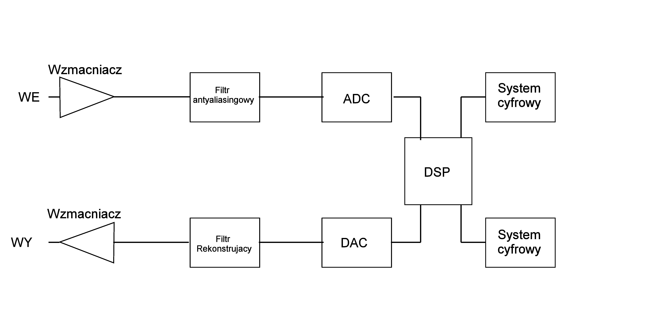
Rys. 1. Schemat typowego układu przetwarzającego sygnały akustyczne. Procesor DSP umożliwia programową implementacje bardzo skomplikowanych algorytmów.

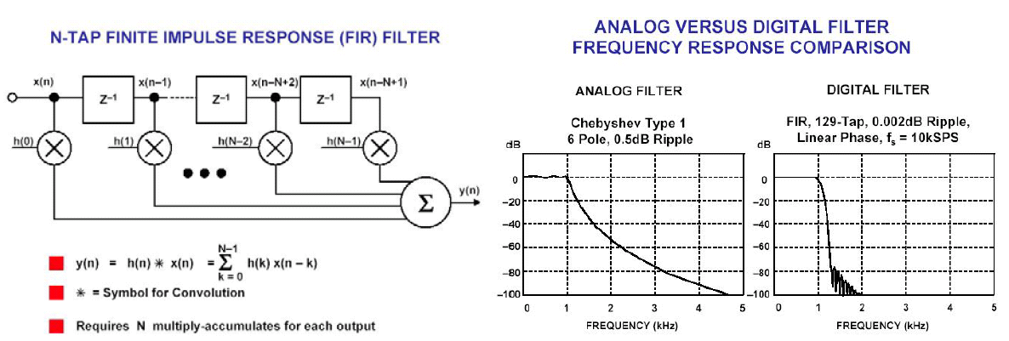
Rys. 2. Układ filtru FIR realizujący operację splotu próbek wejściowych ze współczynnikami filtra oraz porównanie charakterystyki amplitudowych filtru analogowego i cyfrowego.

Operacje cyfrowego przetwarzania sygnałów

Architektura harwardzka zaimplementowana w procesorach sygnałowych idealnie nadaje się do zastosowań związanych z cyfrowym przetwarzaniem sygnałów. W takim przypadku operacje, z jakimi najczęściej mamy do czynienia, to różnego rodzaju transformacje (np. Fouriera), liczenie splotu, korelacji, a także filtracji typu FIR oraz IIR. Wszystkie te obliczenia w postaci zapisu matematycznego mają charakterystyczną postać typu:
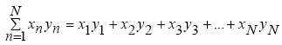
tzn. składają się z mnożeń połączonych z akumulacją, które w procesorach sygnałowych DSP dokonywane są w jednym cyklu jego pracy (operacja MAC omówiona dalej).

Bufory cyrkularne

Operacje MAC (Multiply and Accumulate) w procesorach DSP i związane z nimi instrukcje są najistotniejszymi operacjami wpływającymi na szybkość przetwarzania w przypadku cyfrowej obróbki danych. Zasada ich działania opiera się na sprzętowych rozwiązaniach gwarantujących optymalizację wykonywanych przez nie zadań (tzn. mnożenia i jednoczesnej akumulacji). Rozwiązaniami tymi są specjalnie zaprojektowane układy adresujące pamięć DAGs (Data Address Generators) oraz odpowiednie towarzyszące im zbiory rejestrów indeksujących. Wykorzystuje się w nich tryb pracy polegający na organizowaniu pamięci w bufory adresowane w sposób cyrkularny (cykliczny, kołowy). Zasada takiego adresowania polega na tym, że najmłodsza pobrana próbka wchodzi na miejsce najstarszej, a wartości wskaźników indeksujących próbki są odpowiednio modyfikowane tak, aby wskazywały odpowiednio ich sekwencyjną kolejność. Na rys. 3 najstarszą wartością w buforze cyrkularnym jest wartość x(n-6). W jej miejsce zapisywana jest aktualna wartość x(n), a dotychczasowa wartość x(n) staje się wartością x(n-1), wartość x(n-1) wartością x(n-2) itd. Wymagana w obliczeniach aktualna wartość próbki x(n), dzięki odpowiedniemu wskazywaniu jej przez stosowne rejestry indeksujące, przemieszcza się w sposób cykliczny po całym adresowanym buforze. Zaletą tego jest fakt, że próbki nie muszą być fizycznie przesuwane tak jak w buforze przesuwnym – „przesunięcie” dokonywane jest tylko poprzez modyfikację i zarządzanie stosownymi rejestrami wskazującymi ich odpowiednią kolejność. Dodatkowo układy DAGs mają możliwość adresowania polegającą na bitowym odwracaniu adresów (Bit Reverse Addressing). Ta właściwość jest szczególnie przydatna w przypadku obliczeń korzystających z algorytmów szybkiej transformacji Fouriera (FFT).
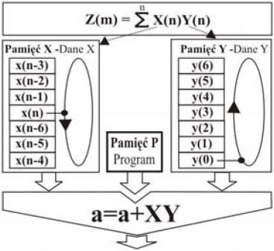
Rys. 3. Zasada działania buforów cyrkularnych oraz bazującej na tej koncepcji operacji MAC.

Przetwarzanie potokowe.

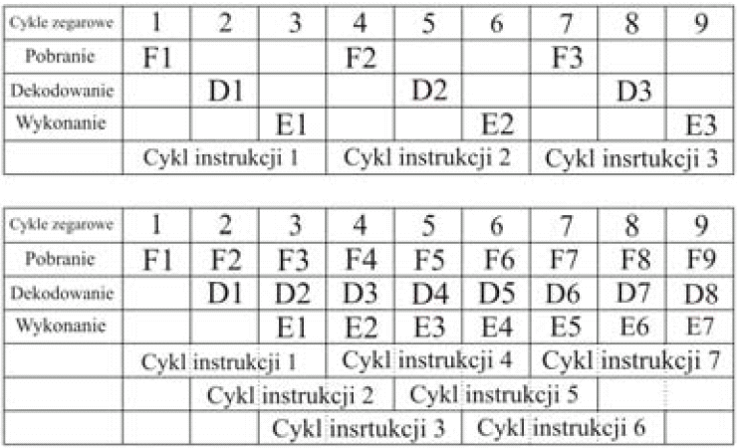
Rys. 4. Zarys zasady działania przetwarzania potokowego. Na górnym rysunku przedstawiono przetwarzanie pozbawione tego mechanizmu.
Mechanizm ten można porównać do linii produkcyjnej fabryki samochodów. W jednym cyklu pracy procesor pobiera instrukcję, dekoduje instrukcje pobraną w poprzednim cyklu oraz wykonuje instrukcję pobraną dwa cykle wcześniej. Proces taki trwa w sposób ciągły, a od programisty wymaga się stworzenia takiego kodu niskiego poziomu, aby w pełni ten mechanizm wykorzystać. Na rys. 5 zademonstrowano fragment programu, w którym instrukcja 3 dokonuje skoku do instrukcji 332. Bezpośrednio po tej instrukcji występują instrukcje numer 4 i 5. Zostaną one pobrane i wykonane zgodnie z mechanizmem potoku, zanim zostanie wykonana właściwa instrukcja numer 332. Jeżeli programista nie zadba o optymalne wykorzystanie mechanizmu potoku, wtedy jego przerwanie zaowocuje odpowiednią stratą dwóch cykli procesora. Dodatkowo, w przypadku gdyby programista nie uwzględnił mechanizmu przetwarzania potokowego, a instrukcje 4 i 5 zawierałyby odwołania konfliktowe względem głównego nurtu programu – to ich niekontrolowane wykonanie mogłoby prowadzić do nieokreślonych błędnych konsekwencji w działaniu całego zaimplementowanego algorytmu. Mechanizm potoku tutaj przedstawiony jest bardzo ważny, a jego pełne wykorzystanie – szczególnie w algorytmach pracujących w pętlach programowych – odpowiada za ich optymalne i efektywne działanie.
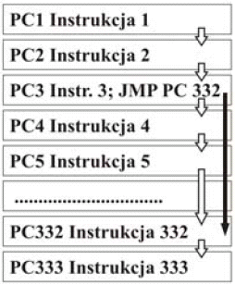
Rys. 5. Kolejność wykonywania instrukcji w potoku. Instrukcje 4 i 5 występują za instrukcją 3 i z tego powodu zostaną uwzględnione w przetwarzaniu potokowym.

Mechanizm potoku tutaj przedstawiony jest bardzo ważny, a jego pełne wykorzystanie – szczególnie w algorytmach pracujących w pętlach programowych – odpowiada za ich optymalne i efektywne działanie.

Notacja stałoprzecinkowa

W stałoprzecinkowej implementacji zmienna powinna być znormalizowana do zakresu -1 do 1. Mnożąc tak znormalizowaną zmienną wynik też zawsze będzie z tego zakresu.
Urządzenia korzystające z arytmetyki stałoprzecinkowej do wyrażania liczb używają notacji uzupełnienia do 2 – ponieważ w ten sposób operacje dodawania i odejmowania mogą być wykonywane przez te same układy sprzętowe. Implementacje arytmetyki stałoprzecinkowej oferują szybkie możliwości przetwarzania danych – jakkolwiek zasadniczą jej wadą jest mały zakres dynamiczny i mała dokładność reprezentowanych liczb.
W arytmetyce zmiennoprzecinkowej umownie przyjmuje się, że przecinek znajduje się za bitem znaku. Liczbę dziesiętną z tej notacji otrzymujemy w następujący sposób:
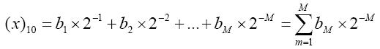
A w uzupełnieniu do 2:
Należy pamiętać, że przecinek w notacji stałoprzecinkowej jest umowny w zależności od kontekstu, jaki stosuje programista. Sam układ sprzętowy operuje na bitach. Do programisty należy zadanie rozpoznawania kontekstu operacji oraz wyniku, jaki one produkują.

Szum kwantyzacji
Sygnał wejściowy z zakresu -1=<x(n)<1. Zakres wynosi 2. Odległość między poziomami kwantowania:
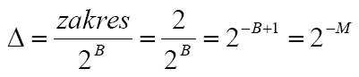
Im większa liczba bitów tym większy SNR (Signal to Noise Ratio), który wyraża formuła: SNR=6.02B+4.77+10log₁₀σ_{x}², σ_{x}² – wariancja sygnału x(n).
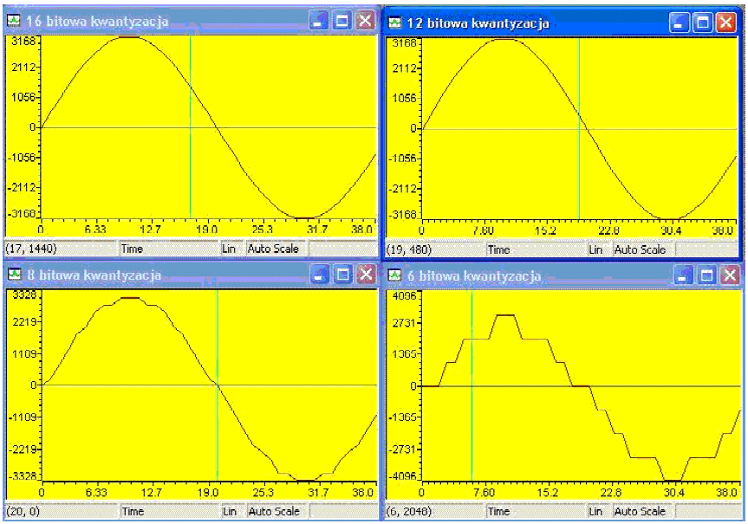
Rys. 6. Efekt kwantowania: kwantowanie 16, 12, 8 oraz 6-bitowe.
Efekt nasycenia

Jeżeli zmienne są znormalizowane do zakresu -1=<x(n)<1, to podczas ich sumowania np. w filtrze FIR (w operacji mnożenia z akumulacją) może wystąpić przepełnienie rejestru.
Arytmetyka z nasyceniem – mechanizm zapobiegający nasyceniu rejestru (16 lub 32 bitowego). Rozwiązanie tego typu zapobiega przepełnieniu rejestru, przez co wprowadzone zostałoby znaczące zakłócenie do przetwarzanego sygnału.

Przykład efektu nasycenia dla rejestru 3-bitowego.
(x₁=0.75(011b))+(x₂=0.25(001b))=(y=-1.0(100b))
Dodanie liczb 0.75 oraz 0.25 zamiast spodziewanego wyniku „1” generuje wynik w arytmetyce stałoprzecinkowej równy „-1” - co jest bardzo dużym błędem. Jest to konsekwencją przepełnienia rejestru na najbardziej znaczącej pozycji bitowej odpowiedzialnej za znak liczby.
Przykład zapobiegania efektowi nasycenia dla rejestru 3-bitowego.
(x1=0.75(011b))+(x2=0.25(001b))=(y=0.75(011b))
Dodanie liczb 0.75 oraz 0.25 zamiast spodziewanego wyniku „1” generuje wynik w arytmetyce stałoprzecinkowej równy „0.75”, który to wynik jest obarczony mniejszym błędem niż jakby bez kontroli nasycenia miał wystąpić wynik „-1”.
Reasumując – arytmetyka z nasyceniem daje podobny efekt jak obcinanie sygnału przekraczającego pewien próg. Jeżeli używamy arytmetyki stałoprzecinkowej to zakres liczb musi być kontrolowany, aby nie wystąpiły błędy przepełnienia. Powodują one poważne zniekształcenia w sygnale y(n) będącego wynikiem akumulacji (np. w procesie filtracji). Problem przepełnienia może zostać wyeliminowany przez użycie arytmetyki z nasyceniem.

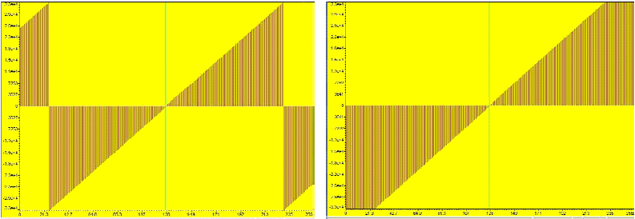

Rys. 7. Zawartość rejestru procesora demonstrująca efekt nasycenia oraz wyeliminowanie tego efektu.

- Implementacja filtru w języku C.

Współczynniki filtru są tak dobrane by spełniał on zadanie filtru dolno-przepustowego o częstotliwości granicznej 4.5 kHz.

W celu wykonania zadania należy:
- otworzyć projekt FIR_C++.dpj (Wybierz: File->Open
->project->FIR_C++.dpj) znajdujący się w katalogu FIR_C++,
- otworzyć plik „main.c” i przeanalizować go,
- odkomentować fragment kodu dotyczący deklaracji zmiennej tablicowej zawierającej współczynniki filtru dolno-przepustowego,
- skompilować projekt, a następnie załadować na zestaw ewaluacyjny,
- podłączyć za pomocą kabla minijack wyjście karty dźwiękowej komputera z wejściem „line in” zestawu,
- podłączyć słuchawki do „line out” znajdującego się w zestawie,
- uruchomić program „sine” i ustawić opcje na generowanie sinusoidy o zmieniającej się częstotliwości od zera do kilku kiloherców,
  - zaobserwować amplitudę częstotliwościowo przestrajanego sygnału nasłuchując dźwięk w słuchawkach,
UWAGA. Za pierwszym podejściem najlepiej jest trzymać słuchawki w pewnej odległości od uszu, gdyż amplituda sygnału w czasie przepuszczania go przez filtr, może być bolesna dla słuchacza.
- odłączyć słuchawki, a w ich miejsce podłączyć drugi kabel minijack,
- na ekranie komputera w programie sine zaobserwować wcześniej usłyszany przebieg.

W dalszej części zadania należy uzyskać wykresy sygnału wyjściowego na tle sygnału wejściowego, tym razem jednak w środowisku Visual DSP. W tym celu wykorzystamy narzędzie do obrazowania danych w postaci wykresów, w które wyposażony jest Visual DSP. Otwieramy okno View -> Debug Windows-> Plot -> New. Następnie dodajemy dwa wykresy:
Input - spod adresu DelayLine, 128 próbek short;
Output - adres out, 128 próbek short.
Po skompilowaniu i uruchomieniu programu, wykresy powinny przedstawiać sygnały po pobraniu z kodeka i po odfiltrowaniu.
UWAGA. Należy upewnić się czy kabel minijack jest podłączony do zestawu zgodnie z wcześniejszymi poleceniami oraz czy program sine generuje przebieg.
Przykładowy wygląd sygnałów w filtrze dolnoprzepustowym znajduje się na następnej stronie.
Przepuszczane:
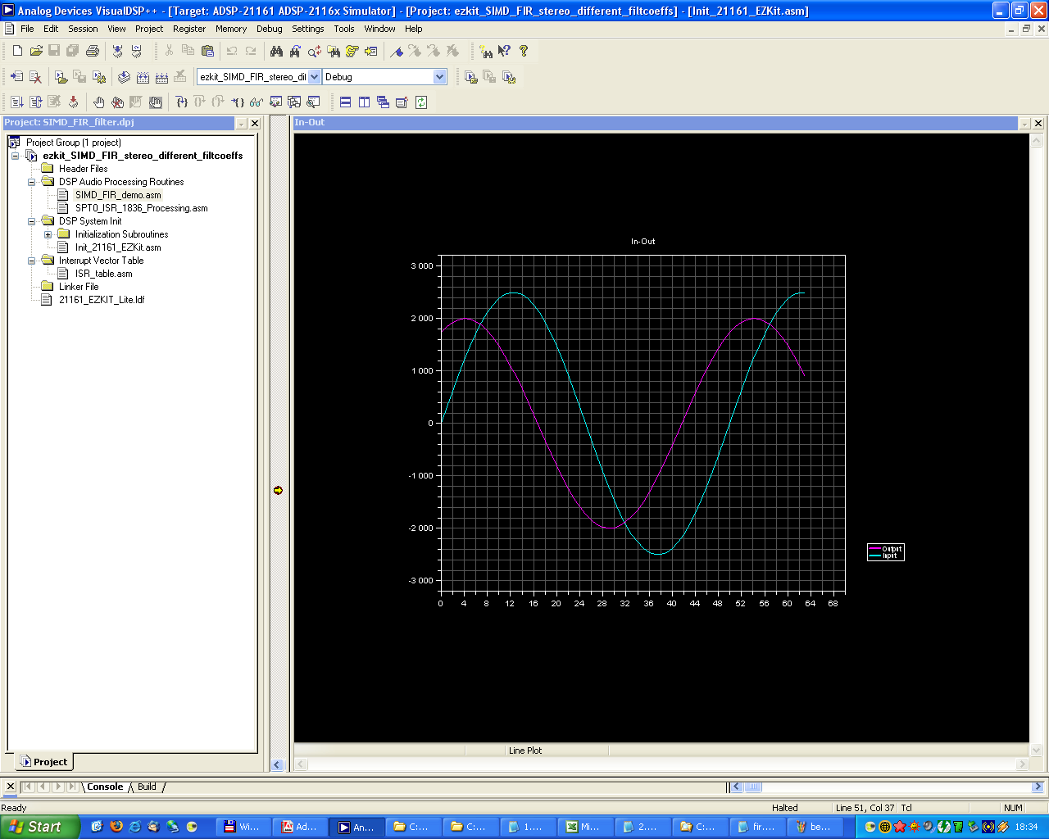

Tłumione:
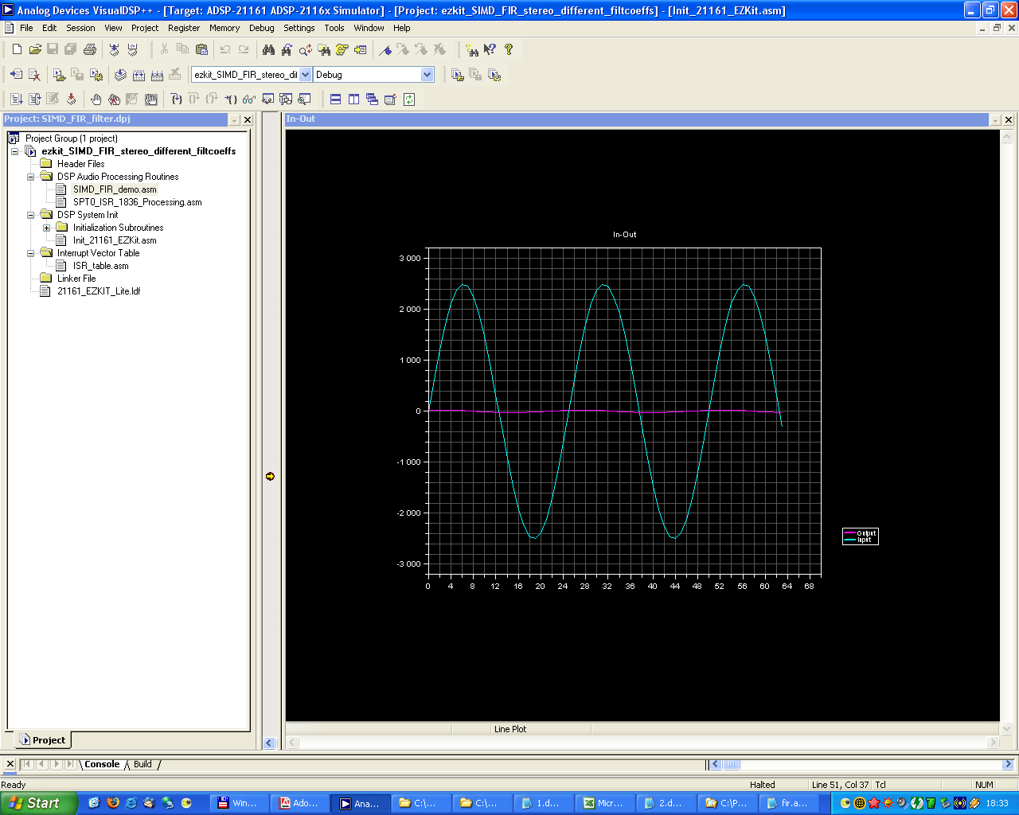

Powyższą procedurę (zarówno z użyciem programu sine jak i w środowisku VisualDSP) należy powtórzyć dla filtru górno-przepustowego.

Opis programu.

W pliku main.c znajduję się kod głównego programu, a w nim deklaracja zmiennej tablicowej B o 35 elementach. Na jej zawartość składają się współczynniki filtru FIR. Od ich wartości zależy charakterystyka filtru.
W dalszej kolejności należy zwrócić uwagę na funkcję Process_Samples, która jak sama nazwa wskazuję, przetwarza próbki.

void Process_Samples( int sig_int)
{
Receive_Samples();
/***********************************************/
i=ActSInd;
out=0;
coff_ind=0;
probki[i]=Left_Channel_In1/6; // Dzielimy na 6 aby uniknąć błędu przepełnienia

for (;coff_ind<BL;coff_ind++)
{
out+=B[coff_ind]*probki[i++];
if (i>(BL-1))
i=0;
}

if ((--ActSInd)<0)
ActSInd=BL-1;

Left_Channel_Out0 = out/2;
Right_Channel_Out0 = out/2;
/***********************************************/
Transmit_Samples();
}

Pierwotnie pobiera dane z kodeka (wejście) – Receive_Samples, dokonuje ich filtracji, a następnie gotowy wynik wysyła na kodek (sygnał dostępny z line out) – Transmit_Samples.
Funkcja główna main wywołuje poszczególne funkcje m.in. w celu inicjalizacji kontrolera SDRAM i kodeka. Definicje funkcji można znaleźć w pliku ADS_21161_EzKit_.asm.

  - Implementacja filtru w języku asembler.

Aby przeanalizować właściwy kod należy:
- otworzyć projekt FIR_ASM.dpj (Wybierz: File->Open
->project->FIR_ASM.dpj) znajdujący się w katalogu FIR_ASM,
- otworzyć plik „SIMD_FIR_demo.asm” i przeanalizować go,
- skompilować projekt, a następnie załadować na zestaw ewaluacyjny,
- podłączyć za pomocą kabla minijack wyjście karty dźwiękowej komputera z wejściem „line in” zestawu,
- podłączyć słuchawki do „line out” znajdującego się w zestawie,
- uruchomić program „sine” i ustawić opcje na generowanie sinusoidy o zmieniającej się częstotliwości od zera do kilku kiloherców,
- obserwować amplitudę częstotliwościowo przestrajanego sygnału nasłuchując dźwięk w słuchawkach,
- odłączyć słuchawki, a w ich miejsce podłączyć drugi kabel minijack,
- na ekranie komputera w programie sine zaobserwować wcześniej usłyszany przebieg.

Współczynniki filtru są tak dobrane by spełniał on zadanie filtru pasmowo-przepustowego o częstotliwości granicznej 4,5 kHz.
Kluczową rolę odgrywa kod zapisany w pliku SIMD_FIR_demo.asm. Zadeklarowano w nim współczynniki filtru wpisanych pod zmienną:
.var wspolczynniki1[RZAD_FILTRU] = "filter_BP_1_67.dat".
Instrukcje z procedury init_fir_filter wywoływanej na starcie programu przypisują bufory kołowe do współczynników i linii opóźniającej, w której znają się kolejno pobierane próbki.
Podprogram fir zawiera właściwe instrukcje filtrujące:

fir:
r2 = -31;
r0 = DM(Left_Channel_In1); // pobranie próbek z DAC AD1881
r1 = DM(Right_Channel_In1);

MRF=0, dm(i0,m0)=r0, r1=pm(i8,m8); // procedura filtracji FIR
lcntr=RZAD_FILTRU-1, do LFIR until lce;
LFIR: MRF=MRF+r0*r1 (ssf), r0=dm(i0,m0),r1=pm(i8,m8);
MRF=MRF+r0*r1 (ssfr);

MRF= sat MRF; // polecenie odpowiedzialne za kontrole nasycenia

modify(i0,m0);
r0=MR1F;

DM(Left_Channel_Out0) = r0; // wyslanie wyniku na DAC AD1881
DM(Right_Channel_Out0) = r1;

rts;
fir.end:

Próbki pobierane są z kodeka, następnie wektor takich próbek poddawany jest odpowiedniemu przemnożeniu i zsumowaniu z wektorem współczynników filtru. Otrzymany wynik trafia na wyjście układu. Należy zwrócić uwagę na polecenie odpowiedzialne za kontrolę nasycenia:
MRF = sat MRF;
Gdy zakomentuje się odpowiednią linię, w słuchawkach słychać wyraźne trzaski gdy amplituda sygnału jest odpowiednio duża (czyli w paśmie przepustowym filtru).

Zadania:
- wykreśl charakterystykę amplitudową jednego z filtrów. Jaki to filtr?
- Porównaj działanie programu z zakomentowaną instrukcją odpowiedzialne za kontrolę nasycenia.
- Czy powyższe zjawisko występuje w filtrach zmiennoprzecinkowych?
Dlaczego?

